Уважаемые налогоплательщики!

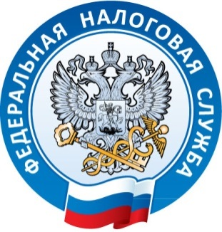
Приём и обслуживание налогоплательщиков в Межрайонной ИФНС России №4 по Краснодарскому краю в рамках предоставления государственной услуги по бесплатному информированию
(в том числе в письменной форме) налогоплательщиков, плательщиков сборов и налоговых агентов о действующих налогах и сборах, законодательстве о налогах и сборах и принятых в соответствии с ним нормативных правовых актах, порядке исчисления и уплаты налогов и сборов, правах и обязанностях налогоплательщиков, плательщиков сборов и налоговых агентов, полномочиях налоговых органов и их должностных лиц, а также по приёму налоговых деклараций (расчетов) будет осуществляться 30 декабря (четверг) до 17:00.

